МБОУ «Средняя общеобразовательная школа № 39»

Географический
брейн-ринг
для 8-9 классов
по теме: «Рязань»

Разработала учитель географии
Нехаева Екатерина Александровна

Рязань, 2013

Цели игры:
1. Обобщение знаний учащихся о Рязани;
2. способствовать развитию интеллектуальных умений: логики мышления, умения грамотно выражать свои мысли, способности к анализу и обобщению, умения мыслить системно и пространственно;
3. формировать у школьников коммуникативные умения: общаться в коллективе, отстаивать свою точку зрения, навыки бесконфликтного поведения.
4. Расширение общего кругозора учащихся, развитие интереса к изучению географии посредством использования игровой ситуации.
Оборудование: карта «Рязань», игровые столы, места для зрителей, маячки, вопросы на магнитной доске, писчая бумага.

Организация и порядок проведения игры
Продолжительность игры – 45 минут.
Правила игры:
- Команда выбирает капитана
- Капитан отвечает за порядок в команде, за дачу ответов: или отвечает сам, или даёт эту возможность другому.
- Команды должны быть вежливы по отношению к членам своей команды и по отношению к другой команде.
- Команде запрещается спорить и перечить жюри и ведущему.
- Право первого хода разыгрывается, последующее право хода получает команда, выигравшая предыдущий конкурс.
- Ответы оценивает жюри.
- Выигрывает команда, набравшая наибольшее количество баллов.
- Во время игры будут два типа заданий: на время и на скорость. Время – 2-3 минуты. Если задание на скорость, то выигрывает команда, ответившая быстрее и правильно. Если ответ неверный, право ответа получает другая команда, если же и они ответили неверно, то вопрос передаётся зрителям. Два раза на один и тот же вопрос отвечать нельзя.
- Жюри, за плохое поведение команды, может снять у неё 1 балл

Ход игры:
Вступительная часть.
1. Жеребьёвка команд.
2. Выбор капитанов.
3. Представление команд.

Разыгрываем право первого хода:
НАЙДИТЕ СЛОВО
Слово может быть расположено по горизонтали или по вертикали
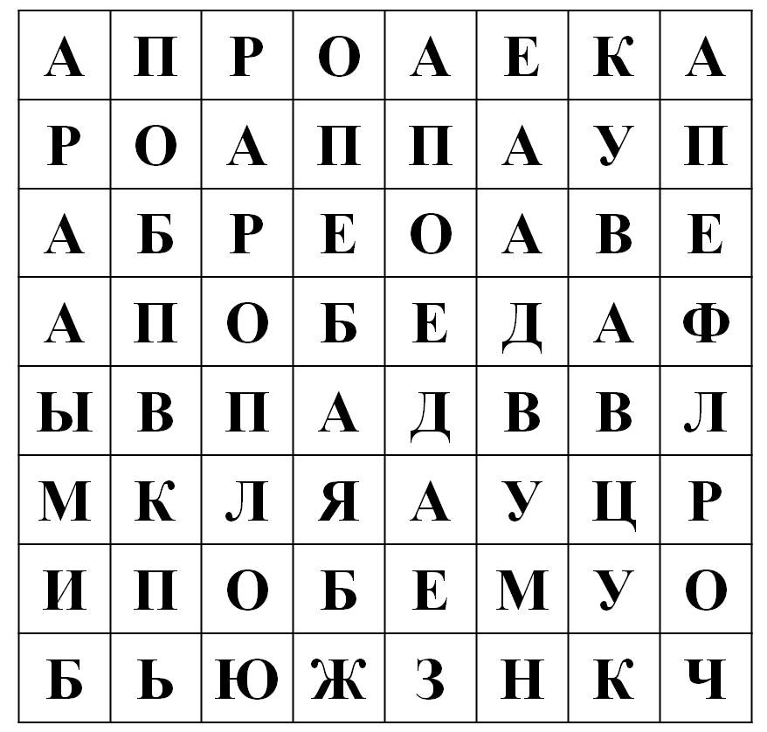
1 раунд «Улицы Рязани»
В течение 3 минут команды должны написать как можно больше улиц Рязани, носящих имена географических объектов.
*Сколько названий улиц – столько и баллов
- Астраханская улица,  - Забайкальская улица,  - Братиславская улица,  - Пронская улица,  - Окская улица,  - Коломенская улица, | - Праволыбедская улица,  - Коломенский переулок,  - Ряжское шоссе,  - Михайловское шоссе,  - Московское шоссе,  - Куйбышевское шоссе.
2 конкурс «История Рязани»
Каждой команде по очереди ведущий предлагает по 1 вопросу.
В каком году был основан город Рязань? 1095
Сколько лет исполнится Рязани в 2013 году? 918 лет.
В каком году Переяславль –Рязанский» был переименован в Рязань? 1778 г.
Когда утвержден герб Рязани? Кто на нем изображен?
Когда прошла битва на реке Воже и чем она занимательна?
Где располагалась столица Рязанского княжества? Старая Рязань
Какая площадь была главным административным центром в Рязани в 18? Соборная
Старое название улицы Ленина. Астраханская
Здание, какого театра Рязани было построено в 1862 году, архитектором Щепкиным? ТЮЗ
В какой школе Рязани учился И.П.Павлов? Школа № 2
Какой рязанский театр был основан в 1787 году и нарывался в то время Оперным домом? Театр драмы.
Герой рязанского народного сказания, оказавший помощь рязанскому княжеству в борьбе против монголов в 13 веке.
* За каждый правильный ответ по 1 баллу.
3 конкурс «Фото-вопрос «Рязанский Кремль»»
Дайте название памятникам Рязанского Кремля
А. | Дворец Олега
Б. | Успенский собор
В. | Певческий корпус
Г. | Христорождественский собор
Д. | Гостиница Черни
Е. | Архангельский собор

4 конкурс «География Рязани»
Каждая команда тянет 2 листочка с вопросами ( на ответ 1 минута)
1. Какова абсолютная высота над уровнем моря? 130 м
2. Какие реки протекают по территории Рязани? Трубеж, Лыбедь, Плетёнка и Павловка
3. Какая река в Рязани течет по подземному коллектору? р. Лыбедь
4. В какие океаны можно попасть по рекам, каналам из Рязани? Атлантический и СЛО
5. Определите координаты Рязани. 54° с.ш. 39° в.д.
6. Расстояние от Москвы до Рязани. 180 км.
7. В каком климатическом поясе расположен наш город? Умеренно-континентальный
8 . Автомобильный код города? 62
9. В каком округе Рязани расположена наша школа? Железнодорожном.
10. Как называется возвышенность на юго-западе Рязани? Среднерусская

5 конкурс «Обгонялки»
За 3 минуты необходимо выбрать правильные ответы на вопросы

1. По данным за 2011 год, Рязань входит в тридцатку крупнейших городов России, а всего в Рязани проживает:

А) Более 500 тысяч человек, а в Рязанской агломерации 690 000.

Б) Более 525 тысяч человек, а в Рязанской агломерации 690 000

В) Менее 500 тысяч человек, а в Рязанской агломерации 650 000.

2. Как в 18 веке называлась вторая по значению площадь Рязани (ныне площадь Ленина):

А) Новобазарная

Б) Московская

В) Хлебная

3. Город разделён на 4 административных округа, это:

А) Околодорожный округ, Московский округ, Приокский округ, Ленинский округ

Б) Железнодорожный округ, Московский округ, Приокский округ, Октябрьский округ

В) Советский округ, Московский округ, Железнодорожный округ, Октябрьский округ

4. Крупный железнодорожный узел сформировался в Рязани:

А) В конце 17 века.

Б) В начале 20 века.

В) В конце 19 века.

5. Площадь Рязани:

А) 100 км²
Б) 224 км²
В) 355 км²

6. Кто в 1858—1860 гг. был вице-губернатором Рязани и с именем этого человека связано открытие первой публичной библиотеки и постройка нового каменного здания театра (ныне — «Театр на Соборной»).
А) М.Е. Салтыков - Щедрин
Б) Л.А. Загоскин
В) П.П. Семенов –Тянь -Шанский

7. Какой завод в Рязани был основан в начале 20 в., и является старейшим предприятием Рязани?
А) Приборный завод
Б) Рязсельмаш
В) Картонно-рубероидный завод

8. Первое высшее учебное заведение в Рязани?
А) Радиотехнический университет (РГРТУ)
Б) Медицинский университет (РГМУ)
В) Педагогический университет (РГУ)

9. В каком году была образована Рязанская область?
А) 1937 г.
Б) 1947 г.
В) 1957 г.

10. Кто из известных Рязанцев является первым русским, получившим Нобелевскую премию?
А) К.Э. Циолковский
Б) И.П.Павлов
В) А. Солженицын

6 конкурс «Моя Рязань»
Просмотрев видеофрагмент, определите конечную точку путешествия.

7 конкурс «Конкурс капитанов»
В течение 3 минут капитаны должны написать как можно известных людей Рязани, прославивших свой город в науке, искусстве, спорте, географии, здравоохранении.

Учёные и конструкторы
Иван Павлов — первый русский нобелевский лауреат, основоположник учения о высшей нервной деятельности;
Константин Циолковский — основоположник космонавтики;
Иван Мичурин — биолог и селекционер с мировым именем;
Андрей Марков (старший) — автор теории цепей Маркова;
Владимир Уткин;
Сергей Непобедимый;
Виталий Шафранов;
Костычев Павел Андреевич — талантливый русский учёный в области биологии и микробиологии почвы, в области физики и химии почв;
Кравков Николай Павлович — выдающийся деятель естествознания, один из основоположников современной фармакологии, всемирно известный учёный;
Дубовицкий Петр Александрович — ученый, один из основоположников отечественной хирургии;
Чаплыгин Сергей Алексеевич — ученый в области теоретической механики и гидроаэродинамики;
Семёнов-Тян-Шанский Пётр Петрович — выдающийся географ с мировым именем, путешественник, статистик, общественный деятель;
Атаянц, Борис Аванесович;
Загоскин, Лаврентий Алексеевич великий географ, выдающийся исследователь Аляски.
Поэты и писатели
Сергей Есенин
Константин Паустовский
Михаил Салтыков-Щедрин
Яков Полонский
Нина Краснова
Константин Симонов
Евгений Маркин
Александр Солженицын
Деятели изобразительного искусства, архитекторы
Иван Пожалостин
Николай Ефимов
Евгений Каширин
Петр Боклевский
Атаянц, Максим Борисович
Адвокаты
Владимир Жданов
Алексей Гребенской
Актёры
Эраст Гарин
Александр Фатюшин
Ирина Розанова.
Николай Яковлев
Владимир Балашов
Певцы и музыканты
Александр Александров
Александр Пирогов
Екатерина Щербаченко
Спортсмены
Сергей Панов
Василий Алексеев
Виктор Косичкин
Олег Романцев
Ирина Симагина

*Сколько имён – столько и баллов

ПОДВЕДЕНИЕ ИТОГОВ.

